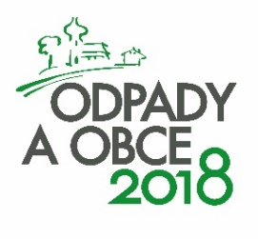
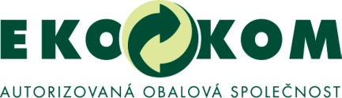

Putovní Křišťálová popelnice zamířila do Litomyšle!

Hradec Králové, 13. června 2018 - V třídění odpadů, zvláště pak těch obalových, se obyvatelé ČR stále zlepšují. Aktuálně má možnost třídit své odpady 99 % obyvatel ČR a 73 % jich tak činí. K dispozici mají již více než 353 000 barevných kontejnerů a menších nádob. Kde ale mají lidé nejlepší podmínky a třídí ve všech směrech nejlépe? Na to i letos odpověděla celostátní soutěž obcí v třídění odpadů „O křišťálovou popelnici 2017“. Jména těch nejlepších byla odtajněna tradičně na slavnostním večeru v Hradci Králové v rámci probíhající konference Odpady a obce 2018. Ceny předali zástupci Autorizované obalové společnosti EKO-KOM, a.s., která je vyhlašovatelem soutěže.

Letošní, v pořadí již čtrnáctý, ročník soutěže „O křišťálovou popelnici“ doznal oproti minulým letům několika změn. Obce byly nově rozděleny do tří kategorií podle počtu obyvatel. Do užšího výběru postoupilo letos 65 nejlepších obcí a měst ČR a své zástupce měly všechny kraje. Na slavnostním ceremoniálu v Hradci Králové byli oceněni 3 nejlepší z každé kategorie. Město Boží Dar ovládlo kategorii obcí do 1 000 obyvatel. Na prvenství v kategorii obcí od 1 001 do 10 000 obyvatel dosáhlo město Týniště nad Orlicí. Ve třetí kategorii, obce nad 10 000 obyvatel, byla na první příčce vyhlášena Litomyšl. Zástupci všech tří zmíněných vítězů převzali menší křišťálovou popelničku a šek na 100 tisíc korun jako příspěvek na další zlepšení nakládání s odpady. Do rodiště skladatele Bedřicha Smetany – Litomyšle - pak navíc zamířilo i putovní ocenění pro absolutního vítěze – velká Křišťálová popelnice! A Litomyšl je tak 14. jménem, které je na této putovní trofeji vyryto.

Co je hodnoceno?
Jako v minulých letech se hodnotila řada kritérií. V celorepublikovém klání byly obce hodnoceny podle dosažených výsledků a míry aktivity v oblasti nakládání s komunálním odpadem. Klíčovým kritériem pak byl tříděný sběr využitelných složek odpadů, hustota sběrné sítě, poměr směsného komunálního odpadu a tříděného odpadu nebo další způsoby sběru. Hodnocení obcí se provádí především na základě údajů poskytovaných obcemi systému EKO-KOM v rámci jejich pravidelného výkaznictví. Soutěž byla určena všem obcím zapojeným v systému EKO-KOM, tedy aktuálně 6 123 obcím a městům.

Výsledky soutěže O křišťálovou popelnici

Absolutní vítěz: Litomyšl

kategorie Obce do 1 000 obyvatel:
- Boží Dar
- Blatno
- Podhradí nad Dyjí

kategorie Obce 1 001 – 10 000 obyvatel:
- Týniště nad Orlicí
- Štěnovice
- Ždírec nad Doubravou

kategorie Obce nad 10 000 obyvatel:
- Litomyšl
- Písek
- Bohumín

